Unit 2 Lesson 4: Área de rectángulos

WU Cuál es diferente: Área y arreglos (Warm up)

Student Task Statement
¿Cuál es diferente?
A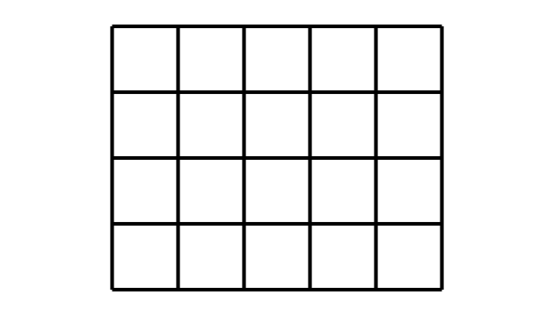
B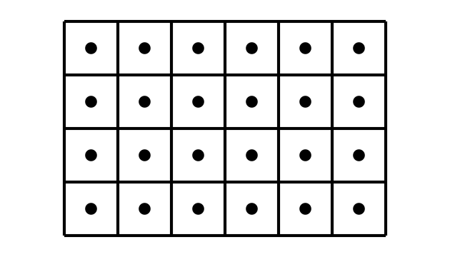
C
D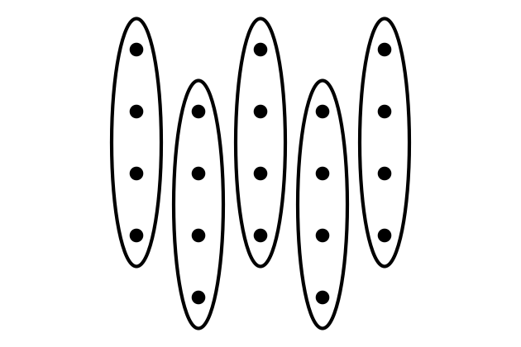

1 ¿Qué hice?

Student Task Statement
- ¿Pueden tu compañero y tú dibujar el mismo rectángulo sin mirar el dibujo del otro?
  - Compañero A: dibuja un rectángulo en una de las cuadrículas dadas. Descríbeselo a tu compañero sin decirle el número total de cuadrados.
  - Compañero B: dibuja el rectángulo que te describió tu compañero.
- Coloquen sus dos rectángulos uno al lado del otro. Discutan: ¿En qué se parecen? ¿En qué son diferentes?
- Intercambien roles y repitan estos pasos.
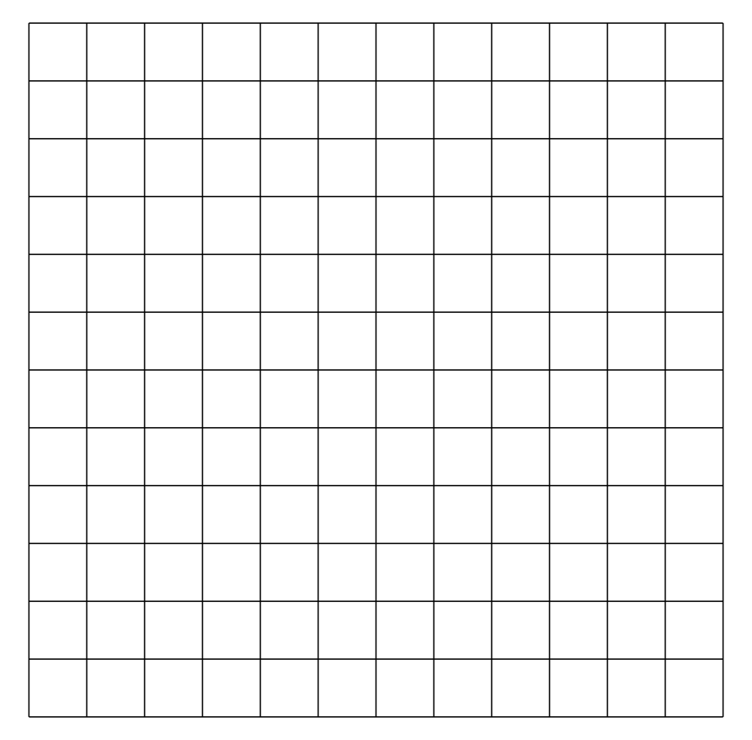

2 Encontremos el área

Student Task Statement
Encuentra el área de cada rectángulo e incluye las unidades. Explica o muestra tu razonamiento.

- 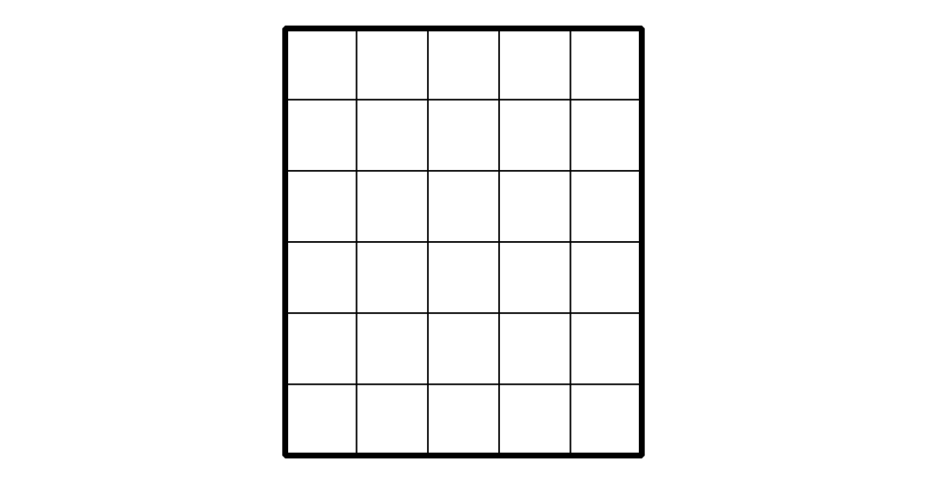

- 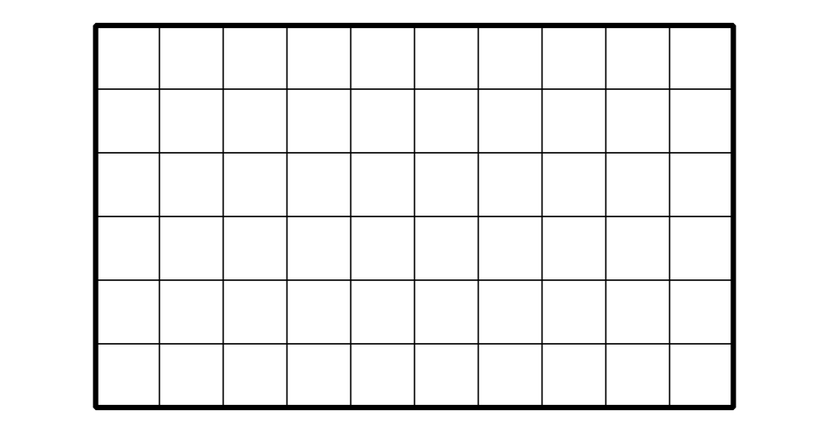

- 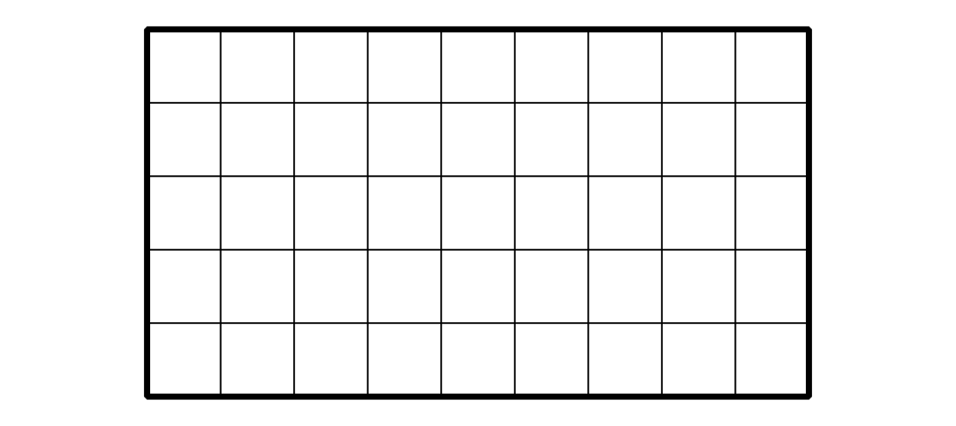
© CC BY 2021 Illustrative Mathematics®

